Spécialité CFE

Thème : La production de l’information financière et  l’élaboration des états financiers  comptabilisation, contrôle des opérations  courantes et d’inventaires |  | Niveau : Terminale

Place de la séquence dans la progression annuelle :

1er trimestre / 2ème trimestre

Séance(s) développée(s) :
SAISIR DES ÉCRITURES MENSUELLES DE FEVRIER
CONTROLER ET IMPRIMER LES BROUILLARDS
IMPRIMER LA BALANCE AU 28/02
CALCULER LA TVA AU TITRE DE FEVRIER
GENERER LA DECLARATION ET LES ECRITURES
IMPRIMER ET ENREGISTRER LA DECLARATION

Objectifs : prendre en compte l’information comptable a l’aide d’un logiciel de gestion. | Points des programmes abordés :  Les clients les fournisseurs  Les fournisseurs d’immobilisations  Le personnel et les organismes sociaux  L’état  Le principe de prudence  Le principe d’indépendance des exercices

Pré-requis : Les bases de l’enregistrement comptable, les opérations courantes et les opérations d’inventaire
Outils :.Informatique | Logiciels utilisés : Ciel Comptabilité, autres
Conditions de réalisation : TD | Classe en demi-groupe un élève par poste

Temps approximatif de réalisation : 2H à 3H par module

Description des fichiers : « .doc » | Dossier professeur  « S4 midi audio audiovisuel Ciel Evolution »  « Corrige midi audiovisuel ciel evolution.ahc » |  | Dossier élève  « S4 midi audio audiovisuel Ciel Evolution »

MODULE 4

SAISIE
DES ÉCRITURES MENSUELLES de
Février

OBJECTIFS :
- Saisir les opérations de février.
- Contrôler les saisies.
- Imprimer les brouillards.
- Imprimer la balance au 28/02/…
- calculer la TVA de février.
- Générer la déclaration de TVA.
- Imprimer la déclaration
- enregistrer la TVA de février
La saisie des écritures d’achat de février
Enregistrez les factures ci-dessous à l’aide du mode de saisie :

- 401099* et 404501* sont de nouveaux fournisseurs et vous devez créer leur compte.

- La facture du 14/02/… concernce un Avoir reçu du fournisseur Bréval Electro, attention au sens Débit/Crédit.

- Quant à la facture du 26/02/…, il s’agit de la comptabilisation d’une immobilisation, le compte de TVA déductible est le compte « 445622 TVA Déductible sur Immobilisation à 19,6% » qu’il faudra modifier dans le plan comptable de l’entreprise.

Journal : ACHATS
BORDEREAU DE SAISIE
Code journal : HA Période : FEVRIER
Date | N° Pièce | N° Compte | Libellé | Echéance | Montant | D/C
03 | HA005 | 401099* | Fre 4034 Photocop. location | 08/02 | 229,82 | C
 |  | 613500 | Fre 4034 Photocop. location |  | 192,16 | D
 |  | 445662 | Fre 4034 Photocop. location |  | 37,66 | D
09 | HA006 | 401004 | Fre 64017 Brénin Electronique | 30/03 | 5 335,43 | C
 |  | 607100 | Fre 64017 Brénin Electronique |  | 4 155,11 | D
 |  | 624100 | Fre 64017 Brénin Electronique |  | 305,95 | D
 |  | 445662 | Fre 64017 Brénin Electronique |  | 874,37 | D
12 | HA007 | 401006 | Fre V9991 VCI Import | 30/03 | 14 984,06 | C
 |  | 607100 | Fre V9991 VCI Import |  | 12 528,48 | D
 |  | 445662 | Fre V9991 VCI Import |  | 2 455,58 | D
14 | HA008 | 401004 | Avoir Brénin Electronique | 30/03 | 579,14 | D
 |  | 607100 | Avoir Brénin Electronique |  | 484,23 | C
 |  | 445662 | Avoir Brénin Electronique |  | 94,91 | C
21 | HA009 | 401003 | Fre 307 Japan Import | 06/04 | 4 079,71 | C
 |  | 607300 | Fre 307 Japan Import |  | 3 411,13 | D
 |  | 445662 | Fre 307 Japan Import |  | 668,58 | D
26 | HA010 | 404501* | Fre 125478 Dell Computer | 28/02 | 7 740,23 | C
 |  | 218300 | Fre 125478 Dell Computer |  | 6 471,76 | D
 |  | 445620 | Fre 125478 Dell Computer |  | 1 268,47 | D
TOTAL DES DEBITS = TOTAL DES CREDITS |  |  |  |  | 32 948,39

Si votre écriture est équilibrée, cliquez sur et imprimez votre brouillard des achats afin de le contrôler, puis imprimez le.

La saisie des écritures De vente de février

Le second bordereau à saisir concerne les ventes. Vous utiliserez la même procédure que précédemment. Il est présenté ci-dessous :

- Pour l’avoir du 14/02/…, Escompte sur la Fre 007, cliquez sur oui au message indiquant l’utilisation d’un compte de charges dans un journal de ventes.

Journal : VENTES
BORDEREAU DE SAISIE
Code journal : VT Période : FEVRIER
Date | N° Pièce | N° Compte | Libellé | Eché-ance | Montant | D/C
03 | VT007 | 411005 | FRE 006 Cash Promo | 10/04 | 35 173,02 | D
 |  | 707300 | FRE 006 Cash Promo |  | 29 408,88 | C
 |  | 445712 | FRE 006 Cash Promo |  | 5 764,14 | C
03 | VT008 | 411010 | FRE 007 KCE Electronique | 13/02 | 31 993,45 | D
 |  | 707100 | FRE 007 KCE Electronique |  | 15 327,16 | C
 |  | 707200 | FRE 007 KCE Electronique |  | 11 423,22
 |  | 445712 | FRE 007 KCE Electronique |  | 5 243,07 | C
14 | VT009 | 411010 | AVOIR 02 Escompte Fre 007 | 24/02 | 319,94 | C
 |  | 665000 | AVOIR 02 Escompte Fre 007 |  | 267,51 | D
 |  | 445712 | AVOIR 02 Escompte Fre 007 |  | 52,43 | D
18 | VT010 | 411003 | FRE 008 Monnet et Fils | 20/03 | 25 022,46 | D
 |  | 707100 | FRE 008 Monnet et Fils |  | 20 691,21 | C
 |  | 708500 | FRE 008 Monnet et Fils |  | 230,58 | C
 |  | 445712 | FRE 008 Monnet et Fils |  | 4 100,67 | C
23 | VT011 | 411009 | FRE 009 Sarl Legrand | 08/04 | 57 311,19 | D
 |  | 707100 | FRE 009 Sarl Legrand |  | 22 077,48 | C
 |  | 707200 | FRE 009 Sarl Legrand |  | 25 318,90 | C
 |  | 708500 | FRE 009 Sarl Legrand |  | 522,68 | C
 |  | 445712 | FRE 009 Sarl Legrand |  | 9 392,13 | C
TOTAL DES DEBITS = TOTAL DES CREDITS |  |  |  |  | 149 820,06
Si votre écriture est équilibrée, cliquez sur brouillard et imprimez votre brouillard de ventes afin de le contrôler.

La saisie des écritures d’opérations diverses de février

Le troisième bordereau à saisir concerne les opérations diverses. Vous utiliserez la même procédure que les saisies précédentes. Il est présenté ci-dessous :

Journal : OPERATONS DIVERSES
BORDEREAU DE SAISIE
Code journal : OD Période : FEVRIER
Date | N° Pièce | N° Compte | Libellé | Eché-ance | Montant | D/C
28 | OD006 | 641100 | Salaires Brut de Février |  | 7 716,36 | D
 |  | 421000 | Salaires Brut de Février | 28/02 | 7 716,36 | C
28 | OD007 | 421000 | Retenues salariales de Février | 28/02 | 1 783,12 | D
 |  | 431000 | Retenues salariales de Février |  | 1 199,46 | C
 |  | 437100 | Retenues salariales de Février |  | 257,27 | C
 |  | 437300 | Retenues salariales de Février |  | 326,39 | C
TOTAL DES DEBITS = TOTAL DES CREDITS |  |  |  |  | 9 499,48

Si votre écriture est équilibrée, cliquez sur brouillard et imprimez votre brouillard des Opérations Diverses afin de le contrôler.

La saisie des écritures des opérations de trésorerie

Nous allons maintenant saisir les opérations de trésorerie. Il est possible d’utiliser ici la saisie simplifiée des paiements et des encaissements. Par contre seules les opérations comportant des comptes « 401… et 411… » peuvent faire l’objet d’une saisie guidée. Le paiement des salaires devra être saisi par la saisie standard ou au kilomètre.

Journal : BANQUE
BORDEREAU DE SAISIE
Code journal : BQ Période : FEVRIER
Date | N° Pièce | N° Compte | Libellé | Eché-ance | Montant | D/C
02 | BQ012 | 411002 | Encaissement Tout’Electric |  | 3 272,60 | C
02 | BQ012 | 512000 | Encaissement Tout’Electric |  | 3 272,60 | D
03 | BQ013 | 401999 | Chq N°121010 Photocopieuse |  | 229,82 | D
03 | BQ013 | 512000 | Chq N°121010 Photocopieuse |  | 229,82 | C
04 | BQ014 | 421000 | Chq N°121009 Salaires de Janvier |  | 5 933,24 | D
04 | BQ014 | 512000 | Chq N°121009 Salaires de Janvier |  | 5 933,24 | C
11 | BQ015 | 411006 | Encaissement Traite Proxy |  | 13 108,76 | C
11 | BQ015 | 512000 | Encaissement Traite Proxy |  | 13 108,76 | D
11 | BQ016 | 411010 | Remise Chq KCE Electronique |  | 31 673,51 | C
11 | BQ016 | 512000 | Remise Chq KCE Electronique |  | 31 673,51 | D
15 | BQ017 | 616100 | Chq N°121011 Assurance |  | 1 241,39 | D
15 | BQ017 | 512000 | Chq N°121011 Assurance |  | 1 241,39 | C
19 | BQ018 | 401002 | Paiement Traite Philips |  | 24 983,85 | D
19 | BQ018 | 512000 | Paiement Traite Philips |  | 24 983,85 | C
24 | BQ019 | 401001 | Paiement Traite Europe SA |  | 6 399,41 | D
24 | BQ019 | 512000 | Paiement Traite Europe SA |  | 6 399,41 | C
28 | BQ020 | 401003 | Paiement Traite Japan Import |  | 62 859,52 | D
28 | BQ020 | 512000 | Paiement Traite Japan Import |  | 62 859,52 | C
TOTAL DES DEBITS = TOTAL DES CREDITS |  |  |  |  | 149 602,10

Si vos écritures sont équilibrées, cliquez sur brouillard et imprimez votre brouillard de Banque afin de le contrôler.

Journal : CAISSE
BORDEREAU DE SAISIE
Code journal : CA Période : FEVRIER
Date | N° Pièce | N° Compte | Libellé | Eché-ance | Montant | D/C
19 | CA005 | 606400 | Fournitures diverses informatiques |  | 47,96 | D
 |  | 445662 | Achat Clés usb |  | 9,40 | D
28 | CA006 | 625600 | Essence |  | 45,43 | D
TOTAL DES DEBITS = TOTAL DES CREDITS |  |  |  |  | 102,79

Si votre écriture est équilibrée, cliquez sur brouillard et imprimez votre brouillard de Caisse afin de le contrôler.

A la fin de votre saisie utilisez la touche pour équilibrer votre écriture, puis vous enregistrerez celle-ci au brouillard.

IMPRIMEZ DE La BALANCE MENSUELLE
Pour un suivi de votre comptabilité et de votre saisie vous allez éditer la balance mensuelle pour la période allant du 01/01/…. Au 28/02/….

CALCULER LA TVA AU TITRE DE FEVRIER

Reprendre le module 3, si vous ne vous rappelez plus du mécanisme de ce calcul. Les grandes lignes sont à nouveau détaillées en dessous.

A l’aide du grand livre des comptes vous allez visualiser le montant de la TVA à décaisser par l’entreprise ou au contraire constater un Crédit de TVA c'est-à-dire une dette de l’Etat envers l’entreprise.

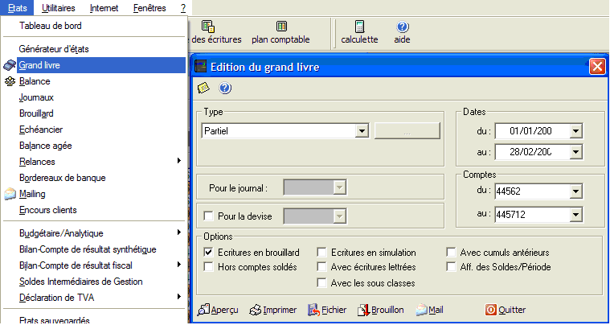
Lancez la commande
Etat

Grand Livre

Dans la fenêtre qui apparaît sélectionnez
- Le type : Partiel
- Les dates : période du
01/01 au 28/02
- les comptes : Comptes
de TVA
- Options : Brouillard
- Aperçu.

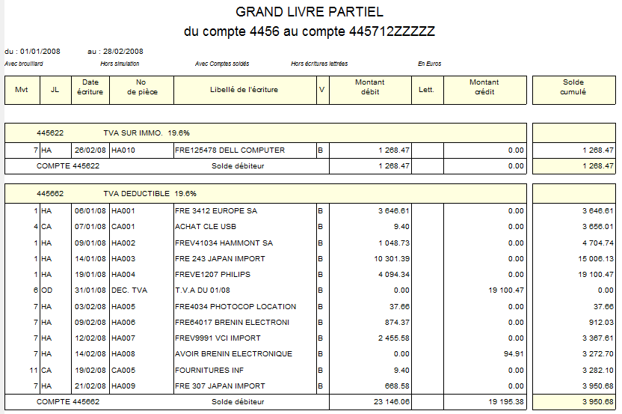

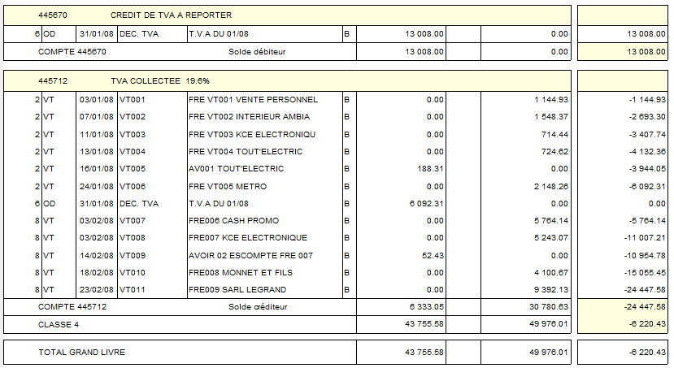

Dans le total de votre grand livre des comptes de TVA vous Visualisez la somme de - 6 220,43 €. Elle correspond à la différence exacte entre le compte de TVA collectée et les comptes de TVA déductible tout en prenant en compte le crédit apparu au mois de Janvier.

Le montant de la TVA collectée étant supérieur au montant de la TVA déductible cela fait naître une dette de l’entreprise envers l’Etat. Cette dette sera à payer courant du mois de mars.

Détail du calcul :

Comptes | Report des soldes des comptes au 28/02/….. | Arrondi fiscal
445712 TVA Collectée à19,6% | 24 447,58 | 24 448
445622 TVA Déductible / Immo | - 1 268,47 | - 1 268
445662 TVA Déductible à 19,6% | - 3 950,68 | - 3 951
445670Crédit de TVA à reporter | - 13 008,00 | - 13 008
TVA à payer  Crédit de TVA à reporter |  | 6 221

Générez maintenant la feuille CA3 destinée à l’administration fiscale à partir du logiciel :

Lancez la commande :

Ou à l’aide des raccourcis situés à gauche de votre écran :
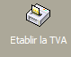

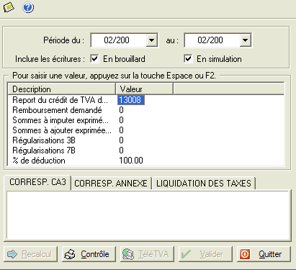
Complétez la période de la TVA à déclarer.

Pour compléter la ligne Report du Crédit de TVA, placez votre curseur dans la case valeur sur cette même ligne et appuyez sur la touche espace de votre clavier. La zone devient alors active et vous pouvez maintenant y saisir votre montant.

Appuyez alors sur la touche.

Visualisez votre déclaration à l’écran et imprimez là.

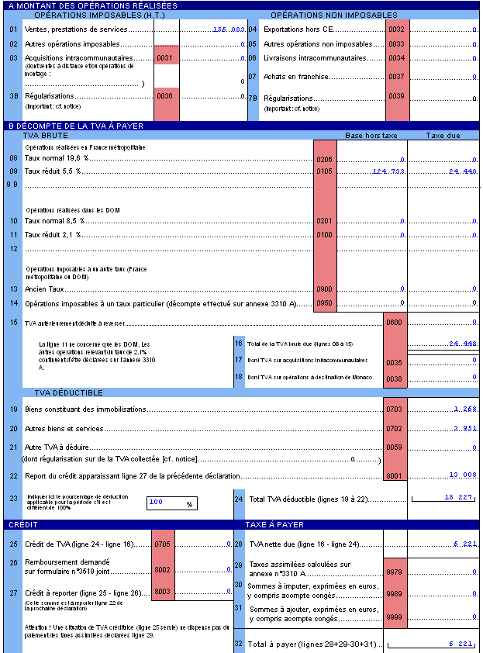
Report du solde du compte 445712 avec l’arrondi fiscal
Montant à régler à l’Etat
Report du solde des comptes de TVA déductible et du crédit du mois précédent
Solde des comptes 707100
707200
707300
C’est votre CA (chiffre d’affaires HT)
Report du solde du compte 445662 avec l’arrondi fiscal

Les écritures de liquidation de la tva

Reprendre la procédure du mois de janvier et contrôler votre écriture avec celle ci-dessous :

